

Klikněte a zadejte název seminární práce.

Seminární práce pro předmět:

Klikněte a zadejte text.

Jméno a příjmení: Klikněte a zadejte jméno a příjmení.
Studijní obor/program: Klikněte a zadejte název oboru/programu.
Forma studia: Zvolte položku.

Opava Klikněte a zadejte rok.

Obsah:
Úvod 1
1 Poznámky k práci 2
2 Ukázak vložených objektů 3
Závěr 4
Použitá literatura 5
Seznam tabulek 5
Seznam obrázků 5

Úvod
Cíl práce, volba tématu či problému k řešení, nastínění postupu práce, volba nástrojů pro řešení problému atp.

Poznámky k práci
Dbejte, aby styl práce byl konzistentní, jednotný, používejte jeden styl číslovaných i nečíslovaných odrážek. Při psaní využívejte předefinované styly:
- Základní text – pro základní styl odstavců textu.
- Bez mezer – úsporný styl pro tabulky.
- Nadpis 1
- Nadpis 2 - zbytečně neatomizujte text.
- Nadpis 3 – zbytečně neatomizujte text; používejte zcela výjimečně u stránkově delších prací.
- Podnadpis – využijte pro lepší přehlednost a strukturu textu – nadpis nebude součástí automaticky generovaného obsahu.
- Citát – pro přímé citace v textu.
- Zdroj – styl pro uvádění zdroje pod vkládanými objekty.
- Literatura – styl pro citační prameny: formát sezanamu.
  - Obsah
Obsah je generován automaticky. Aktualizace obsahu: klikněte pravým tlačítkem myši a volte: „Aktualizovat pole“.
  - Vkládané objekty
Tabulky a grafy je potřeba opatřit titulkem nad objektem a pod objektem označením zdroje. Pokud jste vytvořili graf či tabulku při zpracovávání práce (jste autorem), uveďte do zdroje: „Zdroj: vlastní.“
  - Literatura
Způsob citování a vytváření publikačních pramenů popisuje Pokyn děkana č. 02 /2020.

Ukázak vložených objektů

Tabulka 1: Tabulka srovnání inflace ve vybraných letech mezi ČR a SR. [v %]
 | 2004 | 2005
CR | 2,8 | 1,9
SR | 7,4 | 2,8
Zdroj: HOLÁSKOVÁ, P., 2009. Vývoj inflace a nezaměstnanosti v ČR ve srovnání se státy EU [online]. Brno: bakalářská práce, Masarykova univerzita, Pedagogická fakulta, s. 40. Ing. Oldřich KRÁLÍK, CSc. [vid. 29. září 2021]. Dostupné z: https://is.muni.cz/th/om3ke/Vyvoj_inflace_a_nezamestnanosti_v_CR_ve_srovnani_se_staty_EU.doc

Obrázek 1: Graf vývoje ceny zlata za 10 let k 09/2021 [v USD].
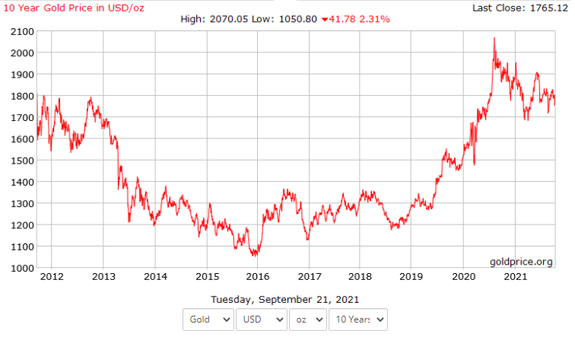
Zdroj: Gold Price Group, 2021. 10 Year Gold Price in USD/oz. GoldPrice.Org [online]. Dallas: Gold Price Group, c2002-2021 [vid. 29. září 2021]. Dostupné z: https://goldprice.org/charts/history/gold_10_year_o_usd_x.png

Závěr
Krátké shrnutí v souvislosti s úvodem: zhodnocení dosažení cílů, možnosti dalšího rozvoje, odchylky od v úvodu původně vytyčených postupů atp.

Použitá literatura
- TÝČ, V., 2006. Základy práva Evropské unie pro ekonomy. 5. vyd. Praha: Linde. ISBN 80-7201-631-8.
- JONES, R. J., 2001. The politics and economics of the European Union: an introductory text. 2nd ed. Cheltenham: Edward Elgar Publishing. ISBN 1-84064-110-X.
- HINDLS, R., S. HRONOVÁ, J. SEGER a J. FISCHER, 2007. Statistika pro ekonomy. 8. vyd. Praha: Professional Publishing. ISBN 978-80-86946-43-6.
- OECD, 1993. OECD Employment Outlook 1993 [online]. Paris: OECD [vid. 24. srpna 2014]. Dostupné z: http://www.oecd.org/dataoecd/59/22/2485426.pdf
- BASL, J. a J. POUR, 2006. Kvalita podnikové informatiky v kontextu informační společnosti [online]. Working paper CES VŠEM No. 10/2006. Praha: VŠEM [vid. 3. srpna 2012]. Dostupné z: http://www.vsem.cz/data/data/ces-soubory/working-paper/gf_WPNo1306.pdf
- ČNB, 2018. Výroční zpráva 2017 [online]. Praha: Česká národní banka [vid. 3. srpna 2018]. Dostupné z: https://www.cnb.cz/cs/o_cnb/hospodareni/vyrocni_zpravy/vyrocni_zprava_2017.pdf

Seznam tabulek
Pokud nejsou, vymažte včetně nadpisu. Seznam generujte pomocí nástrojů MS-Wordu (karta „Reference“ funkce „Vložit seznam obrázků“).

Tabulka 1: Tabulka srovnání inflace ve vybraných letech mezi ČR a SR. [v %] 3

Seznam obrázků
Pokud nejsou, vymažte včetně nadpisu. Seznam generujte pomocí nástrojů MS-Wordu (karta „Reference“ funkce „Vložit seznam obrázků“).

Obrázek 1: Graf vývoje ceny zlata za 10 let k 09/2021 [v USD]. 3

